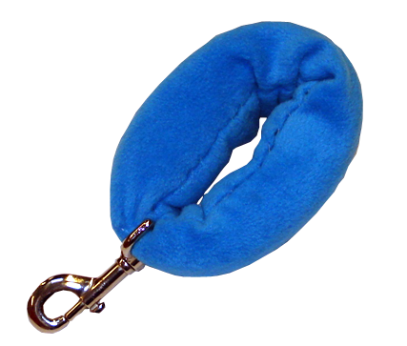
Brazalete funcional para bolsas.
Esta obra está se publica como
Licencia Creative Commons Atribución-NoComercial-CompartirIgual 3.0 Unported.


BRAZALETE FUNCIONAL PARA BOLSAS.
Breve descripción | Es un brazalete acolchado que `posibilita transportar las bolsas de compra de modo sencillo y elegante.
Para quién se hizo y con qué objeto | Se hizo para personas con alteraciones en la prensión o con alta sensibilidad en manos para facilitar el traslado de elementos de peso moderado (bolsas de compras, etc.) facilitando la tarea y previniendo lesiones.
Materiales y herramientas utilizadas | Goma espuma.  Tela suave.  Gancho metálico.
Proceso de elaboración paso a paso | Se realiza con un aro de goma espuma revestido con tela blanda al que se adosa un gancho metálico de apertura cómoda.
Autores y datos de contacto | Apellidos: Martínez  Nombre: Gladys  Dirección: 29 de Septiembre ***  Código Postal : 1826  Ciudad: Remedios de Escalda  País: Argentina  Teléfono: 0054-5533-5***  Correo electrónico : cam@unla.edu.ar

Galería de imágenes

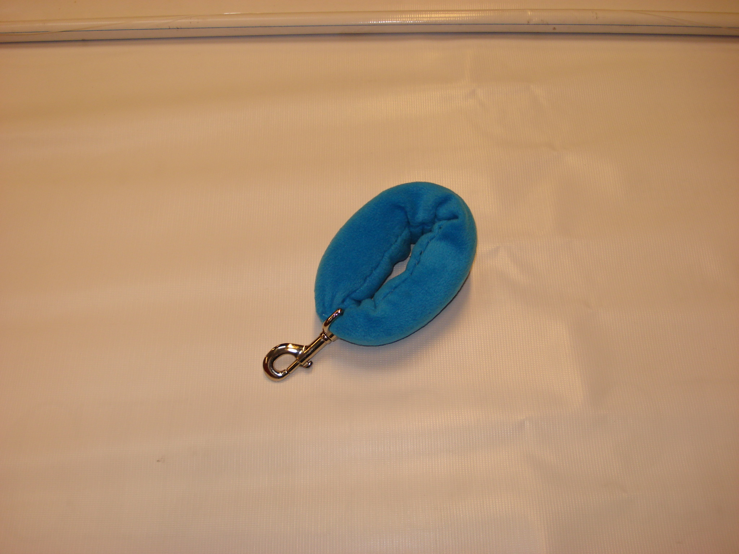
Imagen del brazalete funcional.

